

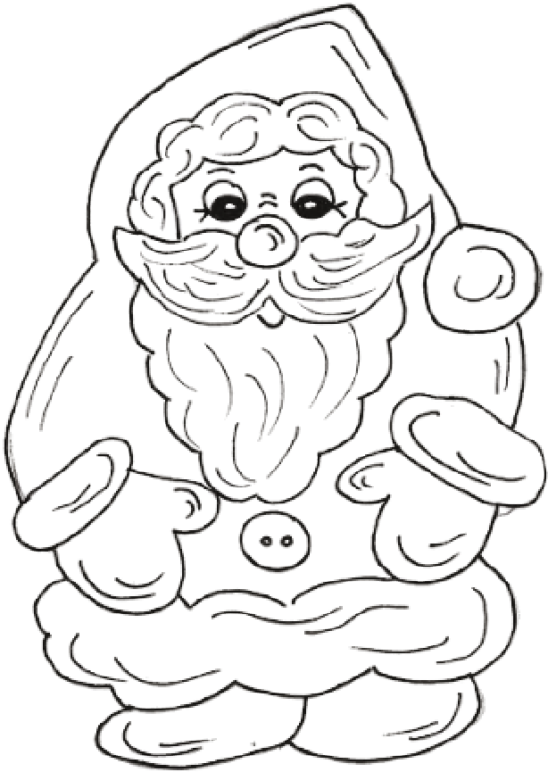
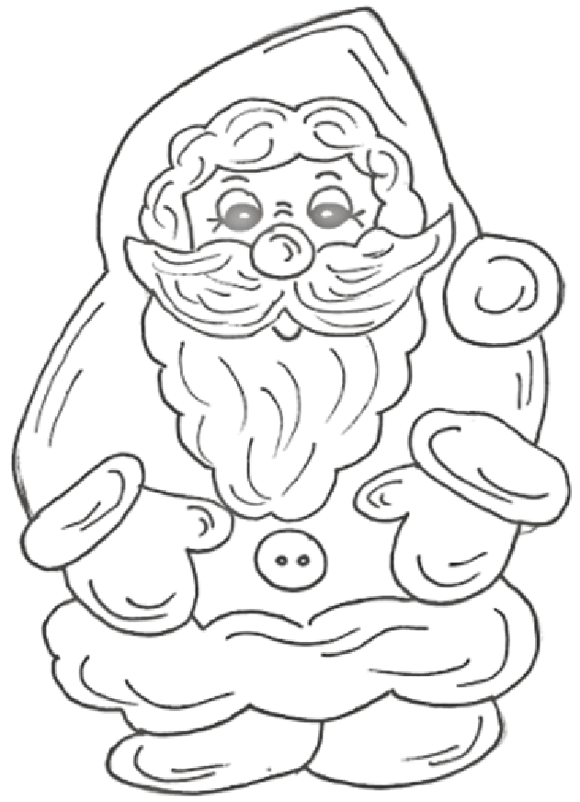

Wägestetter Wiehnachtsmärt
i de Schüür
Hauptstrasse 36

Freitag 27.Nov.2026 17.00
–
20.00
Samstag 28.Nov.2026 10.00
–
20.00
Sonntag 29.Nov.2026 10.00
–
16.00

Kerzenziehen: Samstag + Sonntag
Samichlaus: Samstag + Sonntag 14.00
Kinderschminken: Sonntag 12.00
–
14.00
Drehorgelspiel

Parkplätze bei der Mehrzweckhalle und der Kirche

Die Aussteller am „Wägestetter Wiehnachtsmärt i de Schüür“ 2026

Böni Silvia | div. Keramik und Vogelfutter Häuser (Samstag)
Brogli Sandra | Gehäkeltes, Tiere und Dekoartikel aus Gips
Dubach Rita | Fimoschmuck, Süsswasser Perlen und Halbedelsteine
Grenal Camille + Ursula | Tiffany Glaskunst, Mosaik und Kalligraphie
Joho Karin | Kerzenziehen (Samstag + Sonntag)
Obst + Weinbau Kaufmann Buus | Wein, Zebu-Würste, Süssmost, Traubensaft und Dörrfrüchte
Meier Christine | Alpaka-Wolle Produkte
Meier Susann | Kinderkleider, Latzen, Noscheli und Küchentücher
Meister Daria | Dekorationen und Geschenke aus Trockenblumen
Mösch Brigitte/Schreiber Astrid | Zöpfe und Grättimanne
Reimann Kornelia | div. Konfitüren, Honig und Dekoartikel
Schmid Brigitta | Taschen, Necessaires und Portemonnaies aus versch. Stoffen
Simone Gina | Kinderschminken (Sonntag 12.00-14.00)
Ughetti Rosmarie | Weihnachts- und Adventsdekoration, Türschmuck
Zeller’s Naturegge | Naturseifen, div. Holzverpackungen, Natursalben, Socken, Dekoartikel
Frauenriege | Kuchen, Torten, Muffins und Brot
Männerriege | Getränke und diverses vom Grill
STV-Ladies Crêpes, Waffeln und div. Guetzlisorten
STV Raclette, Punsch und Glühwein

